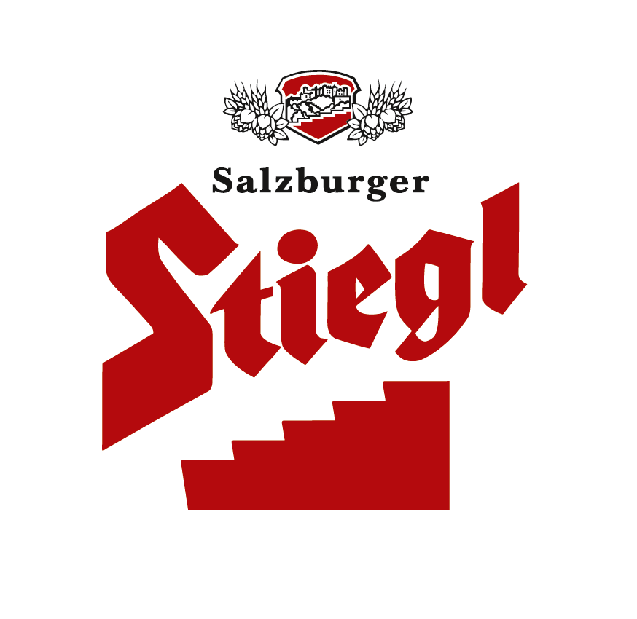
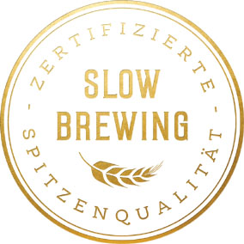
Presseinformation!

➲ „Stiegl-Herbst-Gold“ ist Bierspezialität des Bauernherbstes
➲ In Handel und Gastronomie erhältlich
➲ Wild-Wochen & Frühschoppen zum Biergarten-Saisonende in der Stiegl-Brauwelt

Zum Salzburger Bauernherbst:
Bierspezialität in den Farben des Herbstes

Der Salzburger Bauernherbst ist seit mehr als 20 Jahren ein Erfolgsprojekt und die Stieglbrauerei zu Salzburg ist stolz darauf, von Anfang an ein beständiger Partner in diesem herbstlichen Veranstaltungsreigen zu sein. Bereits traditionell wird als besondere Spezialität das Bier in den Farben des Herbstes, das „Stiegl-Herbst-Gold“, eingebraut, das schon alleine mit seiner wunderbaren Farbe zum Genießen verführt. „Unser ‚Stiegl-Herbst-Gold‘ gibt es seit Anbeginn des Salzburger Bauernherbstes. Wir brauen es jedes Jahr speziell für diese Veranstaltung und haben im Laufe der Jahre die Rezeptur immer wieder verfeinert. So ist das heurige Herbst-Gold ein vollmundiges Bier mit leichten Karamellmalznoten und einer angenehmen Hopfenbittere, die es besonders ausgewogen macht“, beschreibt Stiegl-Chefbraumeister Christian Pöpperl die neue herbstliche Bierspezialität“. Das offizielle Bauernherbst-Bier, das es anfangs nur im Salzburger Land gab, ist mittlerweile zu einer österreichweit beliebten Spezialität geworden. Es ist ab sofort bis Mitte Oktober im österreichischen Lebensmittelhandel und in der Gastronomie erhältlich. Die herbstliche Bierspezialität passt perfekt zu den pikanten Herbstschmankerln, die bei den Veranstaltungen in den Bauernherbst-Orten serviert werden.

Bauernherbst-Eröffnungen
Offiziell eröffnet wird der Salzburger Bauernherbst heuer am Samstag, 27. August, in Niedernsill in der Ferienregion Nationalpark Hohe Tauern. Zu den Höhepunkten des bunten Programms zählen dabei sicher die Auffahrt der historischen Pferdekutsche der Stieglbrauerei und der Anstich des Bauernherbst-Bieres „Stiegl-Herbst-Gold“. Die 73 Bauernherbst-Gemeinden warten bis 6. November mit rund 2000 Veranstaltungen für Leib und Seele auf.

Stiegl-Brauwelt im Bauernherbst
Bei den Bauernherbst-Veranstaltungen, die auf vielfältige Weise Einblicke in das traditionell bäuerliche Leben bieten, darf natürlich auch der Genuss nicht fehlen. Spezialitäten, die nach überlieferten Rezepten zubereitet werden, runden das Veranstaltungsangebot ab. In der Stiegl-Brauwelt zaubert das Küchenteam rund um Chefkoch Matthias Mackner in den Bauernherbst-Wochen besondere kulinarische Leckerbissen. Dabei werden feine Köstlichkeiten aus der regionalen und saisonalen Küche mit Produkten aus der heimischen Landwirtschaft kredenzt. Ein Schwerpunkt dabei liegt auf den bereits traditionellen „Wild-Wochen“, die von 19. September bis 2. Oktober stattfinden. Und bevor der Biergarten für diese Saison seine Tore schließt, feiert die Stiegl-Brauwelt nochmals ihren „O’zapft is!“-Frühschoppen am Sonntag, 18. September, ab 10 Uhr im Sudhaushof mit frisch gezapftem Stiegl-Bier, herzhaften Schmankerln und Live-Musik.

2016-08-17

________________________

Bildtexte:

Pressebild 1: Als langjähriger Bauernherbst-Partner präsentiert Stiegl auch heuer wieder das „Stiegl-Herbstgold“. Beim heutigen Bier-Anstich in der Stiegl-Brauwelt wurde das braufrische Bauernherbst-Bier gleich verkostet (im Bild v. l.): Eveline Bimminger (Projektleiterin Bauernherbst), Leo Bauernberger (SLT), Günther Brennsteiner (Bürgermeister Niedernsill), LH Wilfried Haslauer, Franz Pospischil (Raiffeisen), Christian Pöpperl (Stiegl-Chefbraumeister und Elisabeth Hölzl (Landesbäurin).

Bildnachweis: Neumayr / Abdruck honorarfrei!

Pressebild 2: Was als saisonale Bierspezialität für den Salzburger Bauernherbst begann, ist mittlerweile zu einem österreichweit verfügbaren Herbstbier geworden – das „Stiegl-Herbst-Gold“.

Bildnachweis: Stiegl / Abdruck honorarfrei!

Rückfragen richten Sie bitte an:

Stiegl-Pressestelle, Mag. Angelika Spechtler

c/o Hebenstreit & Picker PR GmbH., Tel. 0662-841187-66, E-Mail: spechtler@hebenstreit-picker.at

